ヘルプカード 印刷用

１．必要事項を入力します。(※「血液型」、「ＲＨ±」以外の項目については入力できます。)
２．印刷して、カード周りの実線に沿って切り取ります。
３．実線を山折り、点線を谷折りします。

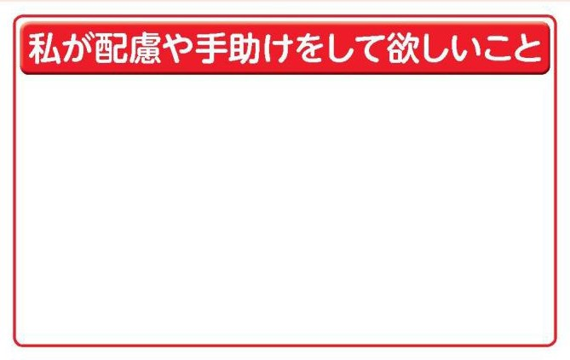
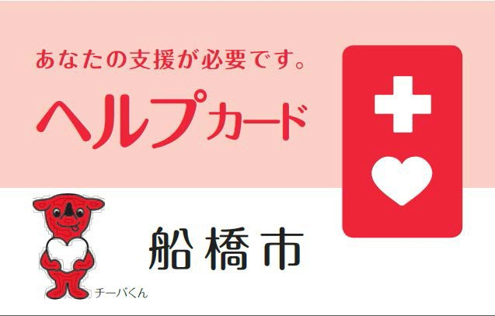
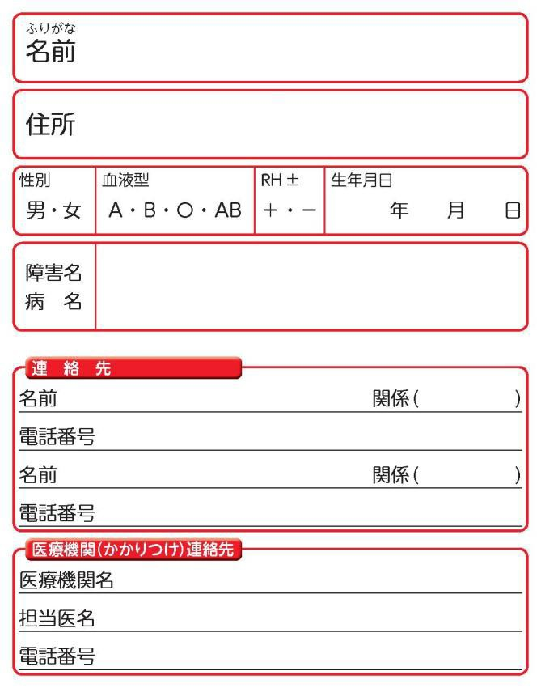

ふなばし産品ブランドＰＲキャラクター
目利き番頭 船えもん
←山折り
山折り→
←谷折り
谷折り→
←山折り
山折り→

